Stirling Technology Inc
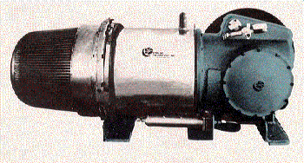
ST 5 engine
Le ST-5 est construit par Stirling technologie d'Athènes, Ohio Etats-Unis. Ce moteur fonctionne avec de l'air sous pression de 5 bar, au moyen d'un construit en compresseur d'air, et a été conçu pour de longues périodes d'arrêt pour usage résidentiel et agricole à petite échelle et à des fins industrielles. Toute application qui nécessite une longue vie et de force motrice heures d'opération est un bon candidat pour le ST-5. Utilisations recommandées sont la production d'électricité, l'eau de pompage et de l'alimentation met en œuvre à petite échelle, compresseurs, etc
Le moteur est évalué à 5 ch et peut impur hors du gaz naturel, pétrole brut ou de la bio-masse. A petite échelle riz système pourrait utiliser une partie de la cosse de déchets comme combustibles et de lait à petite échelle de plantes de condensation, d'utiliser la chaleur du moteur ainsi que de la puissance mécanique.
Par l'usage de simples échangeurs de chaleur, déchets de chaleur peut être utilisée pour le chauffage de la maison, les produits laitiers ou à effet de serre ainsi que la fourniture d'eau chaude domestique besoins. À pleine production, le moteur produit plus de 25kW de chaleur récupérable.
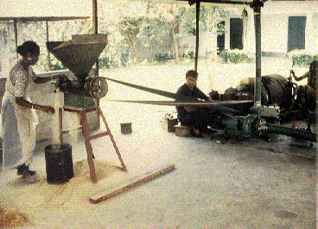
Réalisation de la co-génération de système d'accueil "Home Power"!
Peuvent fournir de l'électricité et de chaleur pour la maison par les petites, indépendantes et dispersées centrale.


Nous sommes l'agent exclusif pour le Japon de "BIOWATT" développée par Sunpower Inc (USA) et autorisé à l'alimentation externe, LLC (USA)

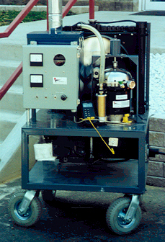 | Ce Home Power (Biowatt) est une biomasse alimente le moteur Stirling système composé d'une chambre de combustion de la biomasse, Stirling moteur, générateur linéaire, système de contrôle de carburant et système d'alimentation, etc Le générateur linéaire relié à un piston libre peut produire de l'électricité de 1kw une heure.  Pour obtenir 1kw de puissance, environ 1,4 kg de la biomasse sera nécessaire comme combustible.
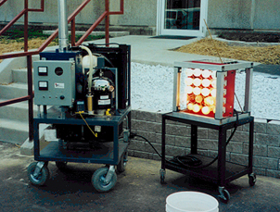 | La photo de gauche montre le système de production d'électricité en tournant sur les ampoules.  Un test automatique de fonctionnement en continu pendant 6 heures est réalisée avec 6 kg de biomasse en combustible solide (pastille) dans une boîte de carburant.  Les déchets de la biomasse tels que le riz décortique sciures et peut être utilisé comme combustible pour le système.

